**NUQTANING ORTOGONAL PROYEKSIYALARI**

1. **Fazoning sakkiz oktantga bo'linishi.**

Fazoda o'zaro perpendikular bo'lgan uchta tekislik H, V va W (H-gorizontal proyeksiyalar tekisligi, V- frontal proyeksiyalar tekisligi, W-profil proyeksiyalar tekisligi) olamiz. Ular fazoni sakkiz qismga bo'ladi, fazoning sakkizdan bir qismi oktant (okto-sakkiz, oktant-sakkizdan bir) deyiladi. Oktantlar I-shaklda ko'rsatilgan tartibda rim raqamlаri bilan belgilanadi.

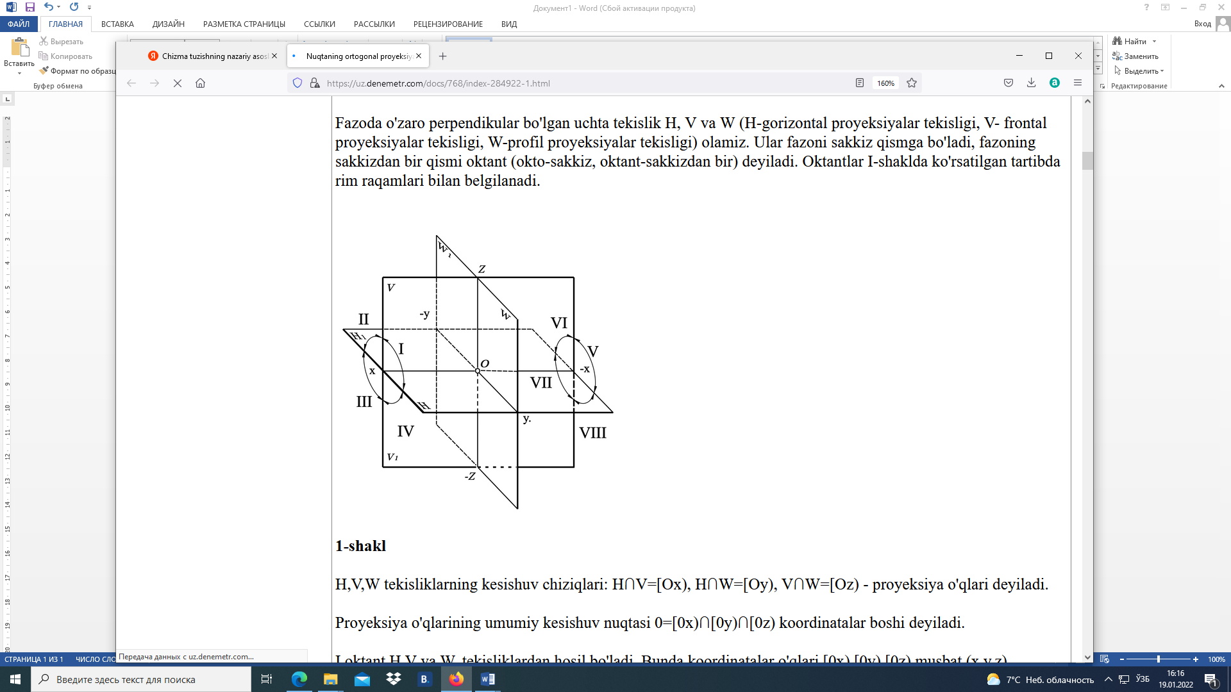

H,V,W tekisliklarning kesishuv chiziqlаri: H∩V=[Ox), H∩W=[Oy), V∩W=[Oz) - proyeksiya o'qlari deyiladi.  
  
Proyeksiya o'qlarining umumiy kesishuv nuqtasi 0=[0x)∩[0y)∩[0z) koordinatalar boshi deyiladi.  
  
I oktant H,V va W, tekisliklardan hosil bo'ladi. Bunda koordinatalar o'qlari [0x),[0y),[0z) musbat (x,y,z).  
  
II oktant H1,V va W1 tekisliklardan hosil bo'ladi va [0y) manfiy, [0x) va [0z) o'qlar musbatdir (x,-y,z).  
  
III oktant H1,V1va W1 tekisliklardan tashkil topgan bo'lib, [0y) va [0z) o'qlar manfiy [0x) esa musbat (x,-y,-z).  
  
IV oktant H,V1 va W tekisliklardan tashkil topib, faqat [0z) o'q manfiy, qolganlari musbat (x,y,-z).

|  |  |  |
| --- | --- | --- |
| **Ok-**  **tant** | **Nuqtaning fazodagi o'rni** | **Epyur** |